**Воронежский Государственный Университет**

**Факультет Компьютерных Наук**

**Онлайн-банк**

**Техническое задание**

**Заказчик**

**Исполнители**  Акиндинова Т.В. Калинина А.В.

**Оглавление**

Общие сведения 3

Наименование системы 3

Термины 3

Назначение и цели создания 5

Назначение системы 5

Цели системы 5

Требования к системе 6

Требования к структуре 6

Общие требования 6

Функциональные возможности неавторизованный пользователя 7

Функциональные возможности клиента 10

Функциональные возможности оператора 23

Нефункциональные требования 29

Состав и содержание работ по созданию системы 30

Порядок контроля и приёмки 31

Требования к документированию 32

# Общие сведения

## Наименование системы

Онлайн-банк

## Термины

|  |  |
| --- | --- |
| *Незарегистрированный пользователь* | человек, который заходит на сайт и может просмотреть основную информацию о банке и его предложениях, но не имеет доступ в личный кабинет |
| *Неавторизованный пользователь* | человек, который заходит на сайт и может просмотреть основную информацию о банке и его предложениях, может иметь доступ в личный кабинет, если он пользователь |
| *Пользователь* | человек, который имеет доступ в личный кабинет |
| *Клиент* | человек, который имеет через свой личный кабинет имеет доступ к клиентским возможностям системы |
| *Оператор* | человек, который работает в банке и имеет доступ через свой личный кабинет к особым возможностям сайта (например, добавление/удаление предложений) |
| *Предложение* | услуга, которую предоставляет банк своим пользователям |
| *Вклад* | счёт физического или юридического лица, на котором находятся денежные средства, используемые в финансовом учреждении с целью получения прибыли в виде процентов |
| *Кредит* | счёт, на который перечисляются денежные средства, получаемые физическим или юридическим лицом под определённые проценты и на определённый срок |
| *Дебет* | счёт для хранения и распоряжения собственными денежными средствами |
| *Транзакция* | любая единичная операция с использованием счёта |

# Назначение и цели создания

## Назначение системы

Удобное и комфортное взаимодействие человека с банком

## Цели системы

Взаимодействие с банком происходит через проведение следующих операции:

* Просмотр основной информацией о банке и его предложениях
* Просмотр личных счетов
* Открытие/закрытие вклада/дебета
* Взятие/погашение кредита
* Подключение других предложений банка
* Перевод средств на другие счета

# Требования к системе

## Требования к структуре

Веб-приложение должно иметь архитектуру с разделением на frontend и backend

## Общие требования

Веб-приложение могут использовать:

* Клиенты банка;
* Операторы банка;
* Любой человек, который хочет узнать информацию о банке или стать его клиентом (незарегистрированный пользователь)

### Функциональные возможности неавторизованный пользователя

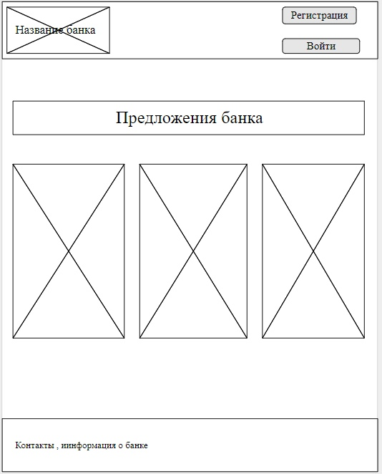

Неавторизованный пользователь изначально находится на главной странице веб-приложения. На ней отображаются действующие предложения банка по кредитам и вкладам. Так же с этой страницы он может либо осуществить вход в свой личный кабинет (если он является клиентом или оператором банка), либо зарегистрироваться в системе (если он незарегистрированный пользователь).

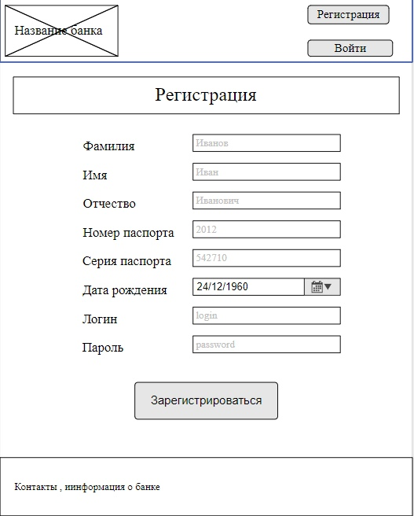

На данной странице неавторизованный пользователь вводит свои данные. Ему необходимо заполнить все поля, в противном случае выдастся сообщение об ошибки. Если все поля заполнены, то осуществляется автоматический переход на страницу авторизации.

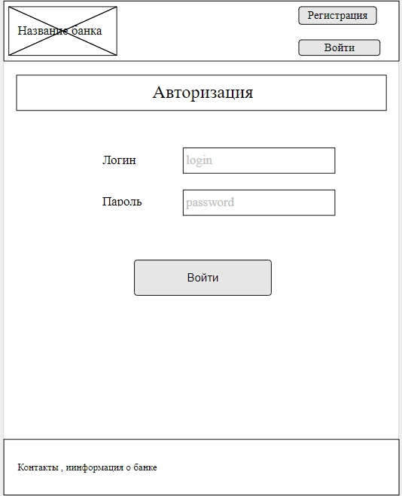

На данной странице неавторизованный пользователь вводит свои логин и пароль. Если такой пользователь имеется в базе данных, то осуществляется вход в систему и переход на главную страницу для клиента.

***Раздел и дизайн может изменяться в процессе разработки!***

### Функциональные возможности клиента

После входа в личный кабинет, клиент попадает на следующую страницу:

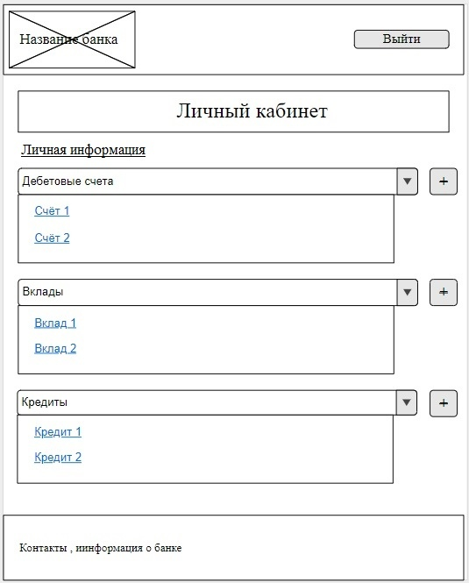

На данной странице клиент может, во-первых, выйти из личного кабинета. В этом случает будет осуществлён переход на главную страницу.

Во-вторых, зайти в личную информацию. 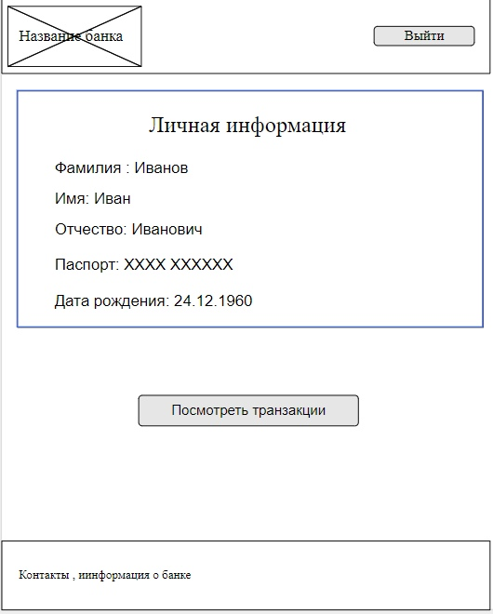

На данной странице отображаются данные клиента. Также он может посмотреть свои транзакции. В этом случае будет осуществлён переход на страницу, отображающую транзакции.

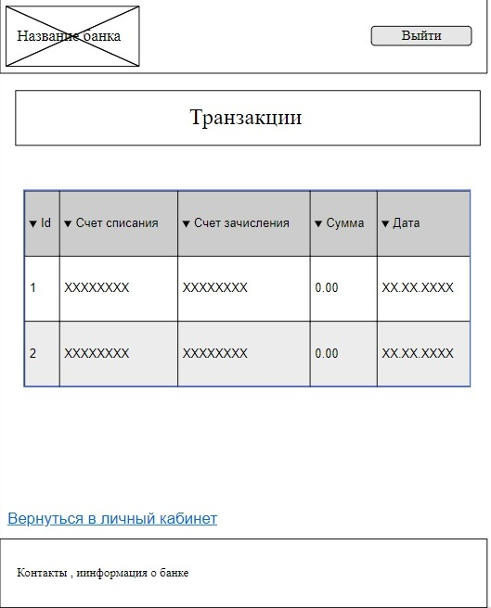

Транзакции отображаются в таблице, которая имеет следующие поля: id, Счёт списания, Счёт зачисления, Сумма, Дата. С этой странице пользователь может обратно перейти в личный кабинет.

В-третьих, осуществить операции, связанные с дебетовыми счетами. А именно, открыть дебетовый счёт, перевод, заказать/заблокировать карту. Для осуществления перевода и действий по картам необходимо перейти на страницу конкретного счёта.

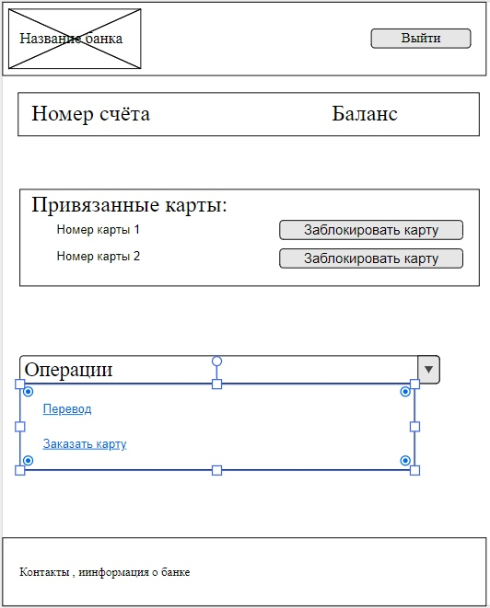

На данной странице отображаются действующие, привязанные к данному счёту карты. А также возможные действия по счёту. Если пользователь нажимает заблокировать карту, то она удаляется из базы данных, страница обновляется.

Если клиент нажимает Перевод, то осуществляется переход на следующую страницу:

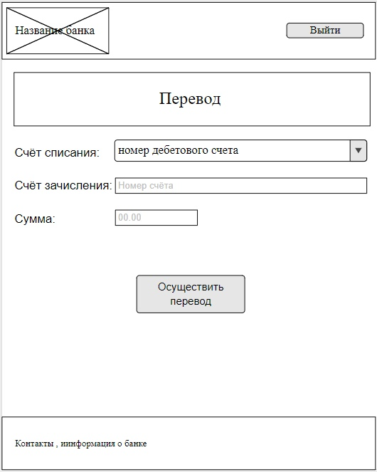

На данной странице пользователь вводит данные, сумму. Сумма не должна превышать баланс выбранного счёта списания. Транзакция осуществляется по нажатию на кнопку Осуществить перевод.

Если клиент нажимает заказать карту, то обновляется страница, добавляется карта и информация о сроке изготовления карты.

В-четвёртых, клиент может осуществить операции, связанные со счетами вкладов. А именно, открыть вклад, пополнить баланс, закрыть вклад.

Если клиент нажимает открыть вклад, то осуществляется переход на следующую страницу:

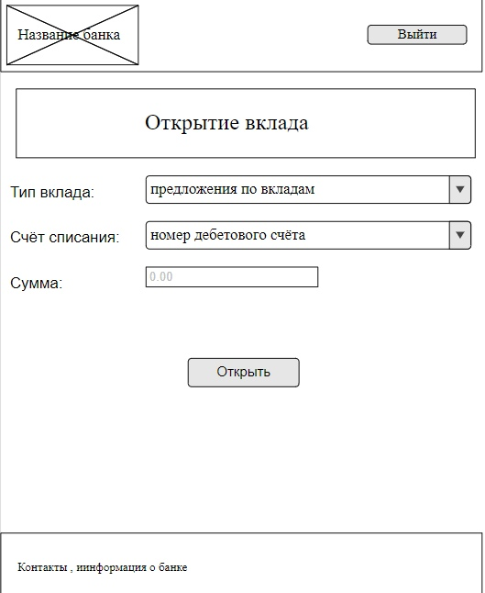

На данной странице пользователь выбирает предложение (процентная ставка, срок) по вкладу, счёт списания и сумму. Сумма не должна превышать баланс счёта списания. Вклад открывается по нажатию на кнопку Открыть. Для осуществления пополнения баланса и закрытия счёта необходимо перейти на страницу конкретного вклада: 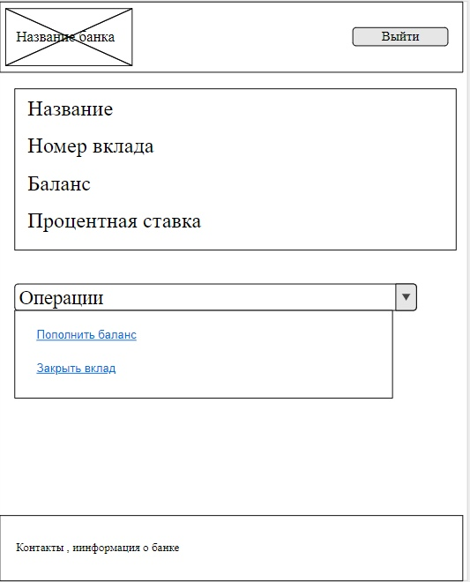

Если клиент выбирает пополнить баланс, то осуществляется переход на следующую страницу: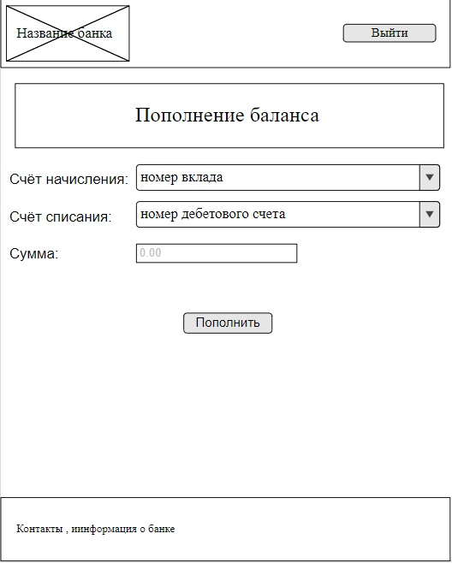

На данной странице пользователь вводит данные, сумму. Сумма не должна превышать баланс выбранного счёта списания. Транзакция осуществляется по нажатию на кнопку Пополнить.

Если пользователь выбрал закрыть вклад, то осуществляется переход на следующую страницу:

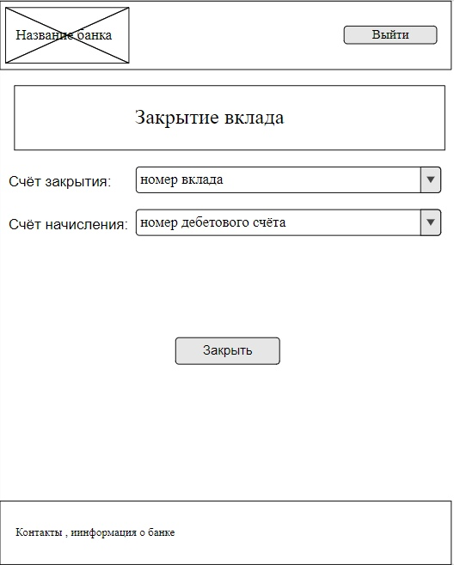

Пользователь выбирает счёт зачисления средств с вклада. Закрытие осуществляется по нажатию на кнопку Закрыть.

В-пятых, клиент может осуществить операции, связанные с кредитными счетами. А именно, взять кредит, осуществить ежемесячный платёж, осуществить больший платёж.

Если пользователь выберет взять кредит, то будет осуществлён переход на следующую страницу:

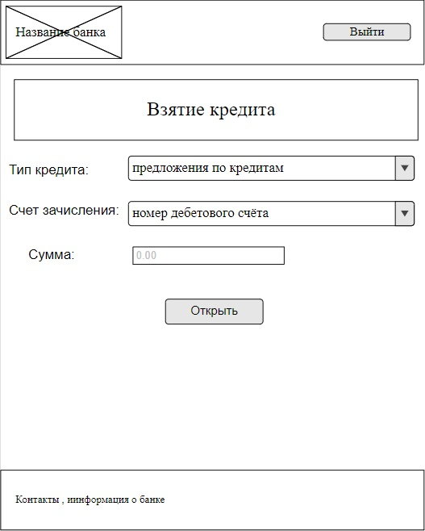

Клиент выбирает предложение (% ставка) по кредитам, счёт зачисления и сумму кредита. Взятие кредита осуществляется по нажатию кнопки Открыть. Для осуществления платежей на страницу конкретного кредитного:

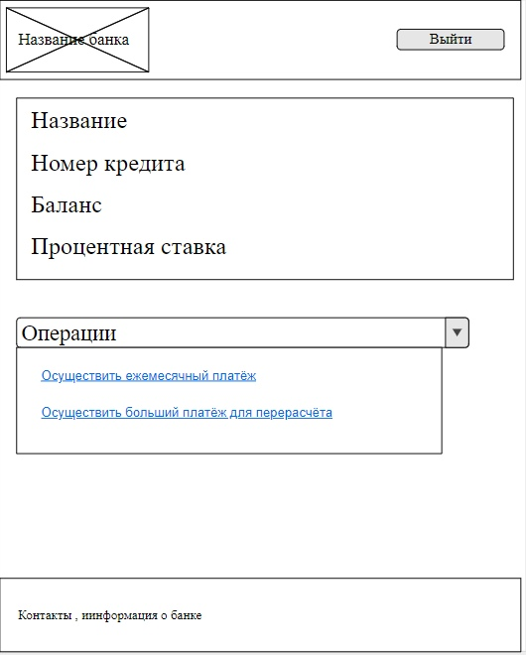

Если пользователь выбрал Осуществить ежемесячный платёж, то осуществляется переход на следующую страницу:

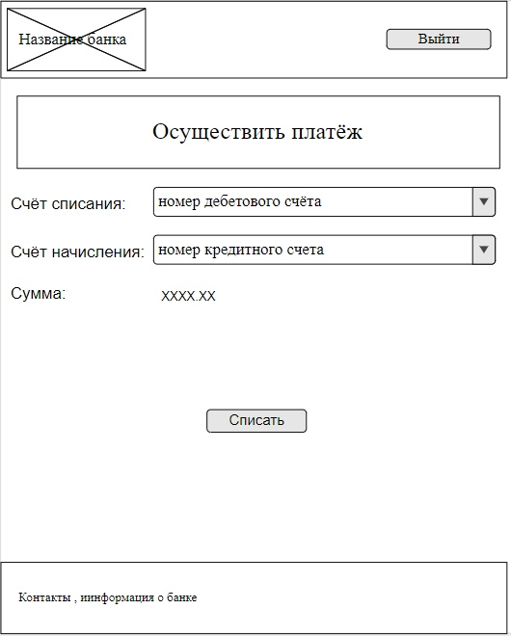

На данной странице автоматически проставляется сумма платежа (ежемесячного). Списание осуществляется по нажатию на кнопку Списать.

Для Осуществления большего платежа выполняется переход на следующую страницу:

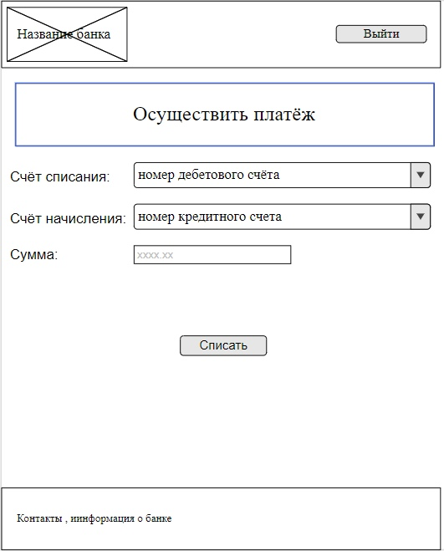

Пользователь заполняет данные. По осуществлению платежа происходит перерасчёт задолжности и ежемесячного платежа.

***Раздел и дизайн может изменяться в процессе разработки!***

### Функциональные возможности оператора

После входа в личный кабинет оператор попадает на следующую страницу:

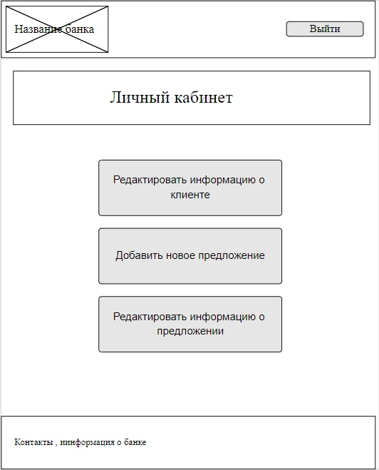

На данной странице оператор может, во-первых, выйти из личного кабинета. В этом случает будет осуществлён переход на главную страницу.

Во-вторых, редактировать информацию о пользователе, для этого будет осуществлён переход на страницу поиска клиента:

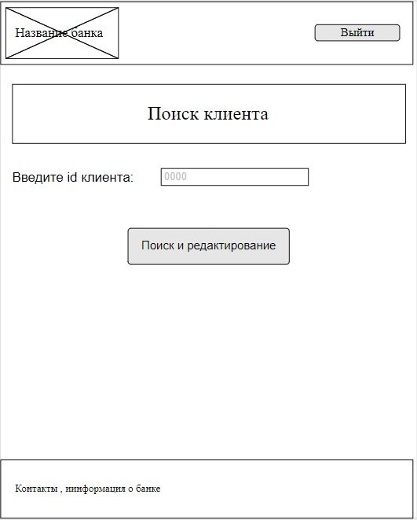

После нажатия на кнопку Поиск и редактирование, будет осуществлён переход на следующую страницу:

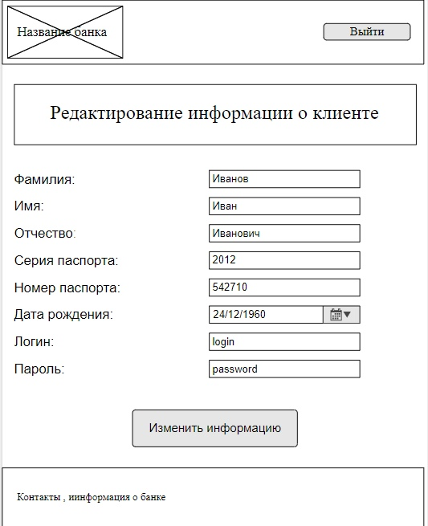

Оператор корректирует имеющуюся информацию о пользователе. Информация обновляется в базе данных по нажатию кнопки Изменить информацию.

В-третьих, оператор может добавить предложение, для этого будет осуществлён переход на следующую страницу:

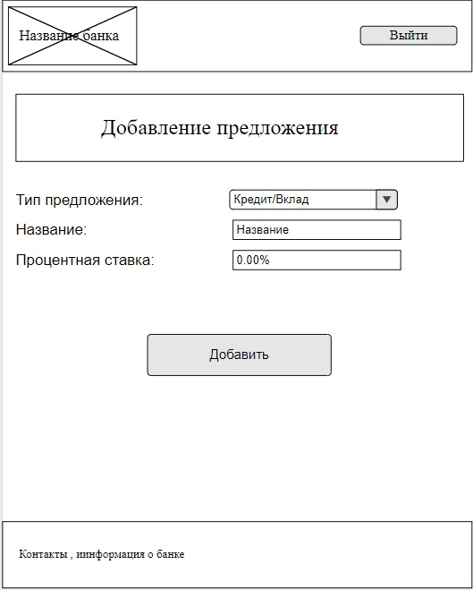

Оператор вводит данные. После нажатия на кнопку Добавить происходить добавление предложения в базу данных.

В-четвёртых, оператор может редактировать информацию о предложении, для этого будет осуществлён переход на следующую страницу:

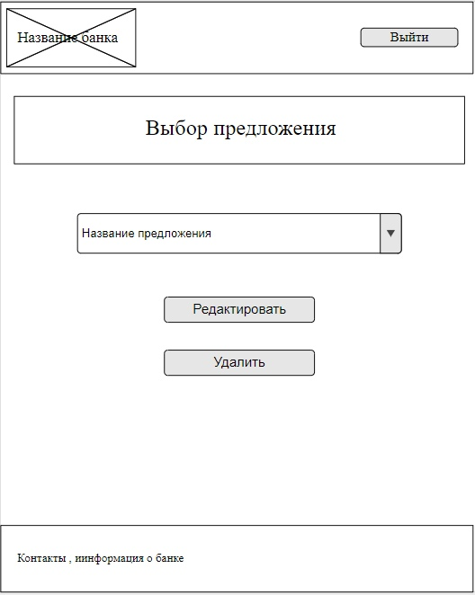

Если оператор выбирает удалить, то предложение удаляется из базы данных.

Если оператор выбирает редактировать, то осуществляется переход на следующую страницу:

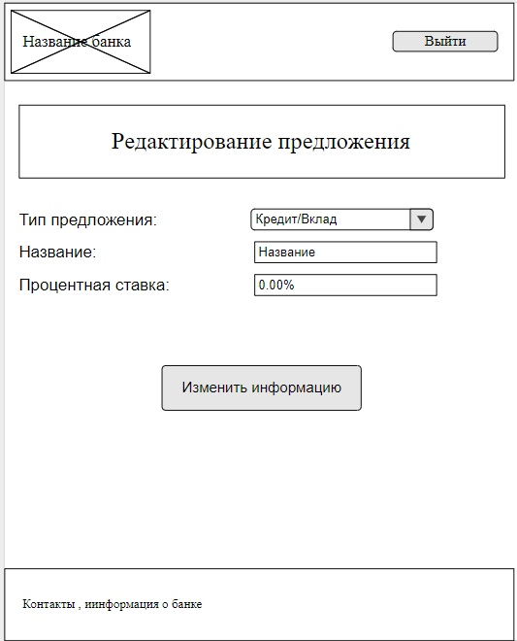

Оператор вносит изменения. По нажатию на кнопку Изменить информацию, происходит обновление информации о предложении.

***Раздел и дизайн может изменяться в процессе разработки!***

## Нефункциональные требования

Интерфейс веб-приложения должен быть удобным и понятным, в неяркой цветовой гамме. Страницы должны быть выдержаны в одном стиле, текст на них должен быть читабельны.

# Состав и содержание работ по созданию системы

Разработку приложения планируется в несколько этапов:

* 1. Определение целей и формирование списка задач
  2. Анализ предметной области и подготовка документации приложения
  3. Проектирование приложения
  4. Разработка приложения
  5. Тестирование приложения и последующая доработка
  6. Сдача системы в эксплуатацию

# Порядок контроля и приёмки

На этапе разработки будут проведены предварительные испытания.

Сроки проведения 3.05.19-15.05.19.

Ответственные за испытания: Акиндинова Т.В., Калинина А.В.

В ходе испытаний должны быть выявлены ошибки в программном обеспечении. После проведения предварительных испытаний начинается процесс исправления выявленных ошибок, а затем проводятся повторные испытания системы.

Приёмочные испытания планируются проводить в период с 1.06.19-25.06.19

# Требования к документированию

Документация должна быть разработана в соответствии с требованиями ГОСТ-34 Российской Федерации.